REUNIÃO CONJUNTA CCJR - COMISSÃO DE CONSTITUIÇÃO, JUSTIÇA E REDAÇÃO. CAPRT - COMISSÃO DE ADMINISTRAÇÃO PÚBLICA E RELAÇÕES DO TRABALHO. CFOP - COMISSÃO DE FINANÇAS, ORÇAMENTO E PLANEJAMENTO.

VOTO EM SEPARADO FAVORÁVEL AO SUBSTITUTIVO 4 DA BANCADA DO PT AO PROJETO DE LEI Nº221, DE 2021

Por meio da Mensagem A-nº 062/2021,de 07 de abril de 2021, o senhor Governador do Estado enviou o projeto de lei 221 de 2021 que Cria o Programa Bolsa do Povo e dá outras providências
O Projeto de lei 221, de 2021 recebeu 102 emendas e quatro substitutivos.

O DIEESE - Departamento Intersindical de Estatística e Estudos Socioeconômicos fez uma análise técnica sobre este projeto.
O Projeto de Lei nº 221/2021, encaminhado pelo Governo do Estado de São Paulo para a Assembleia Legislativa, anunciou a instituição do Programa Bolsa do Povo. Segundo a redação do PL, o programa deverá unificar outras iniciativas e programas sociais já existentes, e possui o intuito de ampliar o público atendido.
O Programa Bolsa do Povo integrará, em um primeiro momento, os seguintes programas e ações:
1) Programa Renda Cidadã, de que trata a Lei nº 13.242, de 8 de dezembro de 2008;
2) Bolsa-Auxílio do Programa de Qualificação Profissional e de Transferência de Renda “Via Rápida”, de que trata a Lei nº 16.079, de 22 de dezembro de 2015;
3) Programa Emergencial de Auxílio Desemprego, que passa a denominar-se Programa Bolsa-Trabalho, de que trata a Lei nº 10.321, de 8 de junho de 199;
4) Programa Ação Jovem, de que trata a Lei nº 13.242, de 8 de dezembro de 2008;
5) Programa Bolsa Talento Esportivo, de que trata a Lei nº 13.556, de 9 de junho de 2009;
6) Auxílio-moradia emergencial (Aluguel Social), de que trata a Lei nº 13.242, de 8 de dezembro de 2008.
O PL propõe, além da integração dos diversos Programas, a adequação desses benefícios já existentes, inclusive instituir ou cancelar benefícios individualizados, conforme os limites da dotação orçamentária; definir critérios e requisitos de elegibilidade, além de disciplinar as condições de recebimento dos valores pelos beneficiários.
Contudo, o detalhamento dos recursos orçamentários que serão efetivamente destinados ao Programa (sejam os já existentes, alocados nos programas de transferência de renda acima mencionados, ou os “novos” recursos para o Bolsa do Povo), bem como os valores, público-alvo e critérios de elegibilidade dos benefícios e beneficiários ainda estão sem detalhamento adequado no Projeto de Lei.
A seguir serão apresentadas informações para subsidiar a defesa da necessidade de alterações no PL no sentido de assegurar: 1) efetiva participação social na gestão do Programa; 2) custeio do Programa sem realocação de recursos orçamentários da Educação e de outras políticas sociais; 3) ampliação da escala do programa para que alcance todas as famílias em situação de extrema pobreza; e 4) ampliação do valor do benefício para suprir as necessidades básicas de alimentação.
O texto está estruturado nos seguintes itens:
- necessidade do programa para sobrevivência, saúde pública e economia;
- aumento da vulnerabilidade social e do desemprego;
- custo de vida e preço da cesta básica de alimentos;
- situação econômica e orçamentária do estado de São Paulo;
- escala do programa e falta de informações precisas quanto ao número de beneficiários;
- conselho gestor do Programa e participação social

1. Necessário para sobrevivência, saúde pública e economia
Aqui, considera-se fundamental a implementação e execução de medidas de combate, controle da proliferação e contágio da Covid-19, bem como medidas econômicas e sociais que mitiguem os impactos da crise sanitária, sobretudo para a população mais vulnerável do Brasil e do Estado de São Paulo.
Políticas públicas de transferência de renda vem sendo adotadas no contexto da pandemia por diversos níveis de governo em diferentes países do mundo, mostrando-se benéficas ao conjunto da sociedade, não só devido ao potencial de elevar a adesão dos beneficiários às recomendações sanitárias ao custear as necessidades mínimas dos mais vulneráveis, mas também por promover segurança de renda e, assim, manter o funcionamento de parte da economia,tendo em vista que essa injeção de recursos tem um efeito multiplicador na economia, gerando consumo e geração de tributos.
Sendo assim, diante da gravidade da situação colocada à população mais vulnerável, não restam dúvidas de que a ampliação do gasto público e programas de transferência renda fazem-se necessários para a sobrevivência de milhões de pessoas.

2. Ampliação do número de famílias em situação de vulnerabilidade social no estado de São Paulo
Segundo dados do Ministério da Cidadania, com base na situação cadastral de janeiro de 2021 no Cadastro Único (CadÚnico), do total de 4.292.058 famílias cadastradas no estado de São Paulo, cerca de 37% (1.601.279) estavam em situação de vulnerabilidade social (extrema pobreza), ou seja, não possuíam nenhuma renda, ou ganhavam até no máximo R$ 89,00 por mês. Nesse núcleo de 1,6 milhão de famílias, estão contidas 4,2 milhões de pessoas.
Inclusive, na comparação com o período pré-pandemia (fevereiro de 2020), o número de famílias e pessoas em situação de vulnerabilidade cresceu consideravelmente: passou de 1,45 milhão para 1,6 milhão de famílias (+153,3 mil); ede pessoas, passou de 3,9 milhões para 4,2 milhões (+319,1 mil).

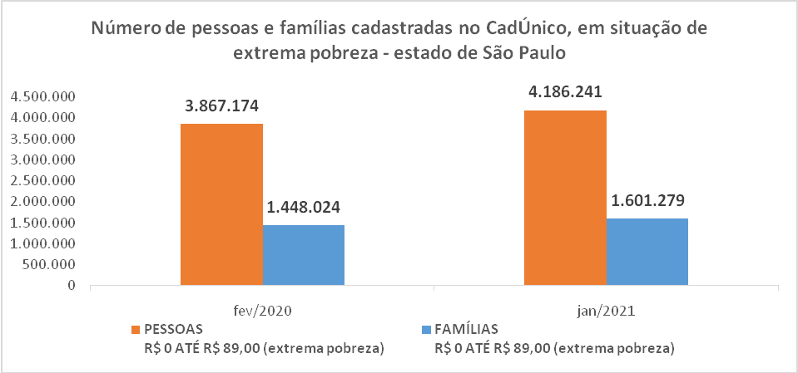
Fonte: CECAD 2.0 – Ministério da Cidadania. Consulta em 23/04/2021

Outro indicador importante da vulnerabilidade da população é o número de pessoas desempregadas no estado de São Paulo, que atingiu 3,47 milhões no 4º trimestre de 2020, segundo dados da pesquisa Pnad Contínua, divulgada pelo IBGE. Em relação ao período pré/início da pandemia (1º trimestre de 2020), houve um aumento significativo, de 378 mil pessoas nessa situação.
Mesmo entre quem conseguiu estar empregado no mercado de trabalho no final de 2020, chama a atenção que, dentre as pessoas que estavam trabalhando, 39% encontram-se na informalidade, ou seja: alocadas em empregos sem proteção social, de forma assalariada sem registro em carteira assinada, ou por conta própria.

3. Custo de Vida – Pesquisa Nacional da Cesta Básica de Alimentos (DIEESE)
Segundo a Pesquisa Nacional da Cesta Básica de Alimentos (tomada especial) do DIEESE, que calcula o custo e variação da cesta básica em 17 capitais do Brasil, o valor do benefício previsto no Bolsa do Povo (R$ 450,00)2,é inferior ao custo da Cesta Básica das 17 capitais brasileiras pesquisadas em março de 2021, sobretudo na cidade de São Paulo, em que o valor da Cesta Básica atingiu R$ 626,00.
O cálculo do valor médio da Cesta Básica pelo DIEESE leva em conta 13 produtos alimentícios básicos, definidos no Decreto Lei nº 399/1938, que regulamentou o salário mínimo no Brasil e está vigente até os dias atuais. A cesta de alimentos determina quantidades suficientes para garantir, durante um mês, o sustento e bem-estar de um trabalhador em idade adulta. Os bens e quantidades estipuladas foram diferenciados por região, de acordo com os hábitos alimentares locais.
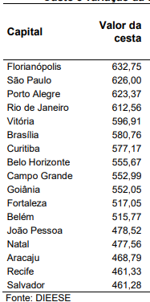

Cabe ressaltar, também, que o benefício estipulado em R$ 450,00 equivale, em termos nominais, ao piso salarial regional do Estado de São Paulo, de longínquos 2007-2008. O salário mínimo estadual paulista, cujo valor não é reajustado desde 2019, é R$ 1.163,55 e suficiente para comprar apenas 1,86 Cesta Básica de Alimentos na cidade de São Paulo.
Assim, conclui-se que o valor anunciado de benefício (R$ 450,00) é insuficiente, considerando os parâmetros mínimos de custo de vida nacional e no estado de São Paulo, como o valor da Cesta Básica de Alimentos em São Paulo e salário mínimo regional.

4. Situação Econômica e Orçamentária do estado de São Paulo em 2020 e 2021
O custeamento das despesas do Programa Bolsa do Povo em 2021, conforme anunciado em PL, correrão à conta das dotações já alocadas no orçamento dos programas estaduais já existentes (R$ 600 milhões). Os recursos que seriam, de fato, “novos”, são os adicionais de R$ 400 milhões, resultando em um recurso orçamentário total de R$ 1 bilhão.
Quanto aos R$ 600 milhões já alocados no Orçamento, nos dados da Secretaria da Fazenda e Planejamento extraídos do Sistema Integrado de Administração Financeira para Estados e Munícipios (SIAFEM/SP), não foram encontradas informações precisas sobre em quais programas estariam alocados. Nos programas citados no PL,chega-se a apenas R$ 254,7 milhões orçados para 2021, valor 35,6% inferior ao liquidado em 2020 para os mesmos programas e ações, quando o valor foi de R$ 395,4 milhões. Sendo que nestes totais, foram inclusos recursos deoutros programas de apoio a moradias pois não há uma rubrica específica para Auxílio-Moradia Emergencial (Aluguel Social). Nota-se também na tabela abaixa que, de acordo com os dados do SIAFEM/SP, em dois dos programas citados, “Programa Renda Cidadã” e “Programa Ação Jovem”, não constam recursos liquidados em 2020, nem dotação em 2021.
No que tange aos “novos” recursos, o PL indica que será aberto no Orçamento Fiscal, em favor da Secretaria de Governo, crédito especial no valor de até R$ 400 milhões. Tal abertura de crédito seria oriunda do orçamento já existente de outras Secretarias: do Desenvolvimento Econômico, da Secretaria da Educação e do Centro Estadual de Educação Tecnológica “Paula Souza” – CEETEPS, dentre outros.
Contudo, mesmo assim, nota-se que os aportes anunciados ao Programa Bolsa do Povo são baixos, levando em consideração a situação da atividade econômica no estado de São Paulo, bem como a situação orçamentária, durante o ano de 2020 e no início de 2021.
A evolução do Produto Interno Bruto (PIB) do estado de São Paulo, segundo dados da Fundação Seade, mostra que no acumulado de 2020 o PIB estadual cresceu 0,3%, enquanto que nacionalmente, observou-se queda de 4,1%. Além disso, em janeiro de 2021, o PIB estadual de São Paulo cresceu 3,9% em relação a janeiro de 2020, ou seja, pré-pandemia, evidenciando a recuperação da atividade econômica.
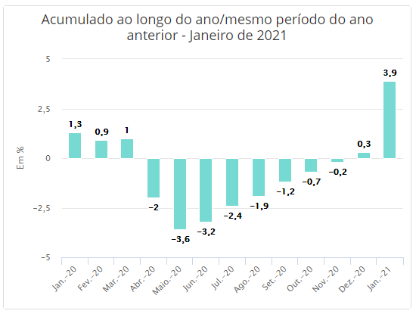
Fonte e elaboração: Fundação SEADE.

5.1. Situação Orçamentária do estado de São Paulo em 2020 e 2021
Em relação às finanças estaduais, o Relatório Resumido de Execução Orçamentária (RREO) do estado de São Paulo, do 6º bimestre de 2020 (acumulado do ano) indica que o estado arrecadou R$ 266,2 bilhões em Receitas Totais, e gastou R$ 258,5 bilhões em Despesas Totais, gerando um superávit nominal de R$ 7,7 bilhões durante o ano, mesmo com o cenário de crise econômica e sanitária.

Item Orçamento – Estado São Paulo | Acumulado 2020
Receitas Realizadas | R$ 266.183.467.772,21
Despesas Empenhadas | R$ 258.458.104.481,29
Superávit | R$ 7.725.363.290,92
Fonte: RREO – 6º bimestre de 2020. Siconfi – Tesouro Nacional

Além disso, os recursos em caixa, gerados pelo Resultado Primário do Governo do Estado de São Paulo, foram de R$ 10,9 bilhões em 2020, cujo resultado, inclusive, mantêm-se positivo pelo menos desde 2017. São recursos livres não vinculados, que poderiam ser direcionados discricionariamente pelo poder Executivo e, portanto, alocados no Programa Bolsa do Povo.
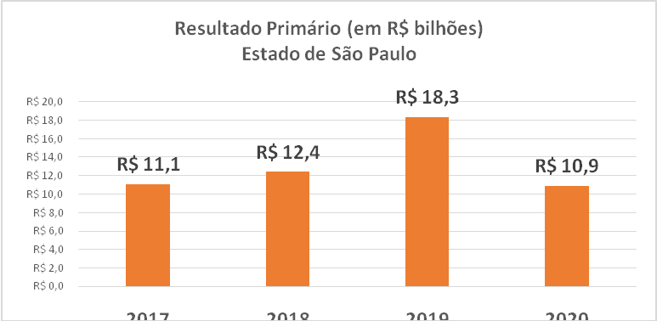
Fonte: Boletim de Finanças dos Entes Subnacionais e RREO – 6º bimestre de 2020 – Tesouro Nacional.

Outro elemento da análise do orçamento executado mensalmente no estado de São Paulo mostra que a arrecadação de Receitas Correntes e Receitas Tributárias (oriundas de ICMS, IPVA, ITCD, IRRF e outras taxas, impostos e contribuições) apresentou recuperação já a partir de junho de 2020, e inclusive, apresentou maior arrecadação nos três primeiros meses de 2021 quando comparado ao mesmo período do ano anterior.
O total de Receitas Correntes arrecadadas em março de 2021 foi 18,2% superior ao registrado em março de 2020. Assim como o total de Receitas Tributárias arrecadadas foi 19,9% superior, na mesma comparação, conforme gráficos que seguem:
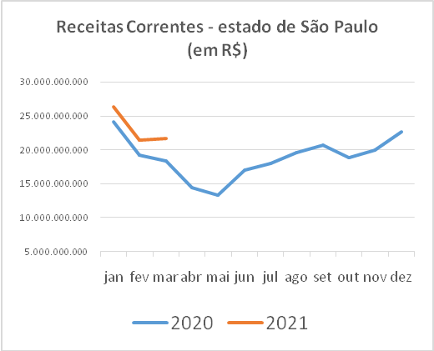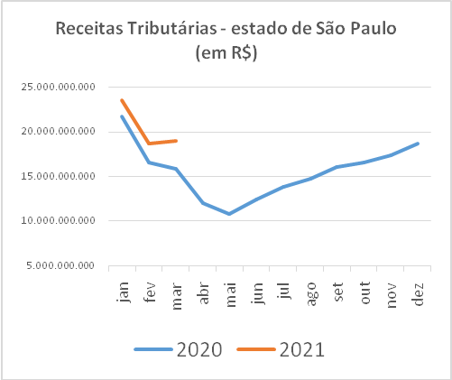
Fonte: SIGEO - Secretaria da Fazenda e Planejamento do Estado de São Paulo. Governo do Estado de São Paulo. Consulta em 23/04/2021

Desta forma, os dados demostram que o aporte de recursos orçamentários para o Programa Bolsa do Povo é muito baixo em relação às possibilidades de dotação orçamentária no estado de São Paulo, que registrou superávit de R$ 7,7 bilhões apenas em 2020 e R$ 10,9 bilhões de recursos em caixa, não vinculados.
Segundo o PL (Art. 6º, §1º), do R$ 1 bilhão anunciados como recursos para custear o Programa, somente R$ 400 milhões seriam novos recursos, e ainda assim, créditos especiais oriundos do orçamento de outras Secretarias (Secretaria do Desenvolvimento Econômico, da Secretaria da Educação e do Centro Estadual de Educação Tecnológica “Paula Souza” – CEETEPS, dentre outros). A Educação passa a ser o alvo do governo estadual por não fazer uso de todo o recurso na pasta. Segundo o Relatório de Gestão Fiscal (RGF) de 2020, o Governo Estadual não gastou R$ 927,4 milhões em recursos do FUNDEB (liquidados e não pagos pelo governo). De recursos disponíveis em caixa do FUNDEB, o governo tem R$ 327,2 milhões pelo exercício de 2020.
No entanto, diante da situação econômica e orçamentária do estado, o aporte de recursos para o Programa Bolsa do Povo, não precisaria disputar com áreas também prioritárias, como outros Programas Sociais e a Educação.
7. Escala do programa e falta de informações precisas quanto ao número de beneficiários diretos
No Projeto de Lei não há informações referentes aos números de pessoas que serãocontemplados com o Programa, quantas serão novas beneficiárias, e quantos serão transferidas de outros Programas de transferência de renda já existentes.
No site do governo do estado de São Paulo, em notícia do anúncio do Programa Bolsa do Povo realizado pelo governador, é informado que o Programa “vai pagar benefícios de até R$ 500 e poderá beneficiar até 500 mil pessoas direta e indiretamente nos 645 municípios” do estado de São Paulo. No entanto, na mesma página do site, em vídeo da coletiva de imprensa, o governador do estado diz que o programa alcançará:“meio milhão de famílias, se nós multiplicarmos por cinco, são 2,5 milhões de beneficiados”.Nota-se, portanto, que as informações do número de beneficiários não batem quando se compara o escrito no site do governo com o dito pelo governador na coletiva de imprensa.
Quanto aos valores dos benefícios, na coletiva de imprensa, o secretário de governo anunciou o aumento dos valores dos benefícios atuais de R$ 80,00 para R$ 100,00 de dois programas já existentes, o Renda Cidadã, cujo público-alvo são pessoas de baixa renda e o Ação Jovem, voltado para estudantes de 15 a 24 anospertencentes a famílias com renda "per capita" mensal de até meio salário-mínimo nacional.
Também na coletiva de imprensa, o governo anunciou que um dos“carros-chefes” do Bolsa do Povo é a contratação de 20 mil pais e mães de alunos das escolas públicas para trabalhar em jornadas de até 4 horas diárias, com uma remuneração de R$ 500/mês,na manutenção e administração das escolas da rede pública de ensino estadual.
Contudo, nota-se que o alcance em número de beneficiários diretos desses programas é insuficiente ante a quantidade de 1,6 milhão de famílias e 4,2 milhões de pessoas em situação de extrema pobreza no estado.

8. Conselho Gestor do Programae garantia da participação social
O PL estabelece que a coordenação do Programa Bolsa do Povo será feita por um Comitê Gestor, vinculado à Secretaria de Governo, visando “integrar políticas públicas, definir diretrizes, normas e procedimentos sobre a gestão orçamentária e financeira, o desenvolvimento e a implementação do Programa Bolsa do Povo, tendo as competências, composição e funcionamento estabelecidos em ato do Poder Executivo”.
O Artigo 2º, Inciso V do Projeto indica que o Poder Executivo poderá, posteriormente, “disciplinar os critérios e condições de participação dos municípios, ONGs, associações de pais e mestres e de representante da Assembleia Legislativa”, bem como o Artigo 4º indica a criação de um Comitê Gestor do Programa.
No entanto, a forma de participação das organizações da sociedade civil no Programa Bolsa do Povo não está estabelecida no Projeto de Lei, o que seria recomendável para assegurar maior transparência e controle social ao Programa.

Propostas de modificações no Projeto de Lei nº 221

- Conselho Gestor do Programa: Estabelecer no Projeto de Lei a forma de funcionamento do Conselho Gestor do Programa Bolsa do Povo que garanta participação ativa das organizações da sociedade civil na definição do desenho, redesenho, monitoramento e alocação de recursos do Programa.

- Financiamento do Programa:
Retirar do Projeto de Lei o custeio vindo da Educação e das áreas social, e prever a utilização dos recursos não vinculados em caixa líquida do Estado para o custeio do programa

- Ampliação do Programa
Ampliar o valor do benefício do Programa Bolsa do Povo para todas as famílias em situação de vulnerabilidade social (pobreza extrema), que atualmente são 1,6 milhão de famílias no estado de São Paulo, de acordo com dados do Cadastro Único (CadÚnico); e elevar o valor do menor benefícioconcedido para R$ 600,00, de forma a suprir minimamente as necessidades básicas de alimentação.

O projeto Bolsa do Povo vem substituir o projeto Bolsa trabalho, enviado recentemente pelo Poder Executivo.A proposta governamental visa criar o programa do povo, que unifica e amplia o Programa Renda Cidadã, Bolsa-Auxílio do Programa de Qualificação Profissional e de Transferência de Renda “Via Rápida”, Programa Emergencial de Auxílio Desemprego, que passa a denominar-se Programa Bolsa-Trabalho, . Programa Ação Jovem, Programa Bolsa Talento Esportivo e Auxílio-moradia emergencial (Aluguel Social).
Segundo o governo do Estado, “o Bolsa do Povo vai pagar benefícios de até R$ 500 e poderá beneficiar até 500 mil pessoas direta e indiretamente nos 645 municípios”.

Propaganda e a realidade do projeto de Lei:

Na propaganda governamental é mencionada também a contratação de “20 mil pais e mães de alunos das escolas públicas para trabalhar em jornadas de até quatro horas diárias, junto com capacitação, e uma remuneração de R$ 500/mês dentro do sistema de ensino estadual”. Porém isto se quer é mencionado no projeto de Lei.

O mesmo ocorre com o aumento do valor do beneficio do programa renda cidadã e do ação jovem de R$80 para R$ 100, que não é mencionado explicitamente no projeto de Lei. Apenas a autorização genérica para reajuste dos benefícios.

Educação:

O ponto grave do projeto é querer retirar R$ 400 milhões da Secretaria do Desenvolvimento Econômico, da Secretaria da Educação e do Centro Estadual de Educação Tecnológica “Paula Souza” – CEETEPS. O projeto anterior (bolsa Trabalho), que mencionava os cortes por órgão, e o do bolsa do Povo se quer aponta quanto será retirado de cada órgão.
E o pior pode afetar o gasto constitucional com educação, tendo em vista que o governo vem aplicando apenas 25% e não os 30%, uma diferença de mais de R$ 6 bilhões. O governo do Estado pode usa recursos para aumento de mais de R$ 7 bilhões na arrecadação de impostos e do aumento de recursos em caixa de R$ 12 bilhões.

Bolsa Trabalho:
O valor da bolsa da frente de trabalho foi instituído em 1999 no valor de R$ 150 reais e em 2002 passou para R$ 210 reais e agora 18 anos após o último reajuste passará para R$ 450 reais. Em valores corrigidos pelo IPCA este valor seria de R$ 588 reais e desta forma, é menor em R$ 138 ou -23,47%.
Esta despesa a maior pode ser compensada pelo aumento de mais de R$ 7 bilhões na arrecadação de impostos e do aumento de recursos em caixa de R$ 12 bilhões.
Transparência e Congelamento de Recursos:
O projeto carece de mecanismos de transparência e não impede o contingenciamento de recursos pelo governo do Estado de São Paulo Outro ponto importante é que todos os projetos citados no artigo 1º deveriam ser ações orçamentárias para possibilitar o acompanhamento da execução orçamentária.
Destaco que os R$ 600 milhões de projetos mencionados no projeto de Lei não é realidade e o governo deveria explicar por que os programas mencionados neste projeto de lei chegam a aproximadamente R$ 300 milhões. Além disto, em 2019 e 2020, os cortes chegam R$ 185 milhões e para 2021, a contingenciamento é de R$ 20 milhões.
2019
Nome Ação | Orçado | Realizado | Variação | Variação
FRENTES DE TRABALHO | 28.235.071 | 10.388.167 | -17.846.904 | -63,21%
VIA RAPIDA EMPREGO | 54.072.402 | 51.528.136 | -2.544.266 | -4,71%
BENEFICIADOS COM "BOLSA TALENTO ESPORTIVO" | 3.890.069 | 3.033.895 | -856.174 | -22,01%
ACAO JOVEM | 53.079.996 | 38.587.423 | -14.492.573 | -27,30%
RENDA CIDADA | 97.805.612 | 72.696.491 | -25.109.121 | -25,67%
Total | 237.083.150 | 176.234.112 | -60.849.038 | -25,67%
2020
Nome Ação | Orçado | Realizado | variação | variação
FRENTES DE TRABALHO | 39.960.000 | 22.448.270 | -17.511.730 | -43,82%
GESTAO OPERACIONAL. PROGR. DE TRANSF. RENDA | 174.811.263 | 111.003.656 | -63.807.607 | -36,50%
VIA RAPIDA EMPREGO | 63.113.315 | 20.366.837 | -42.746.478 | -67,73%
BENEFICIADOS COM "BOLSA TALENTO ESPORTIVO" | 3.034.135 | 2.466.750 | -567.385 | -18,70%
total | 280.918.713 | 156.285.512 | -124.633.201 | -44,37%
2021 | Data Atualização | 23/04/2021
Nome Ação | Orçado | Contingenciado | empenhado | Liquidado
FRENTES DE TRABALHO | 53.192.500,00 | 10.000.000,00 | 31.727.221,03 | 5.497.579,76
GESTAO OPERACIONAL. PROGR. DE TRANSF. RENDA | 116.088.668,00 | 5.800.037,00 | 53.567.230,00 | 11.590.774,07
VIA RAPIDA EMPREGO | 44.632.496,00 | 5.000.000,00 | 32.132.546,98 | 1.945.324,52
BENEFICIADOS COM "BOLSA TALENTO ESPORTIVO" | 5.332.840,00 | 0,00 | 4.698.310,00 | 633.520,00
Total | 219.246.504,00 | 20.800.037,00 | 122.125.308,01 | 19.667.198,35

A bancada apresentou um substitutivo, que reproduzo na integra:

SUBSTITUTIVO Nº 4 AO PROJETO DE LEI Nº 221, DE 2021

Dê-se ao projeto de lei em comento o seguinte substitutivo, com a redação que vai abaixo:

‘Faço saber que a Assembleia Legislativa decreta e eu promulgo a seguinte lei:

Artigo 1º - Fica criado, no âmbito do Governo do Estado de São Paulo sistema de criação, concessão, gestão e coordenação de ações e projetos, com ou sem transferência de renda, instituídos para atendimento de pessoas em situação de vulnerabilidade social, atendendo, no mínimo, denominado “Bolsa do Povo”, que atuará prioritariamente nos seguintes eixos programáticos:

I - assistência social;

II - qualificação profissional e gestão de postos de trabalho;

III - educação;

IV - saúde;

V - habitação;

VI - esporte.

VII- segurança alimentar

VIII- economia solidária
§ 1º - Para os fins do disposto no “caput” deste artigo, ficam vinculados todos os programas sociais em curso no Estado de São Paulo ao sistema “Bolsa do Povo”, observado que:

1. Além do que já se pratica, o Programa Renda Cidadã, de que trata a Lei nº 13.242, de 8 de dezembro de 2008; concederá àqueles que se encontrem em situação de vulnerabilidade, renda mensal equivalente ao valor do maior salário mínimo praticado no Estado de São Paulo, condicionado esse percebimento ao atendimento do beneficiário das condições previstas no programa em questão;
2. Além do que já se pratica, a Bolsa-Auxílio do Programa de Qualificação Profissional e de Transferência de Renda “Via Rápida”, de que trata a Lei nº 16.079, de 22 de dezembro de 2015; será concedida mensalmente àqueles que se encontrem em situação de vulnerabilidade, com valor equivalente ao do maior salário mínimo praticado no Estado de São Paulo, condicionado esse percebimento ao atendimento do beneficiário das condições previstas no programa em questão;

3. Além do que já se pratica, o Programa Emergencial de Auxílio Desemprego, que passa a denominar-se Programa Bolsa-Trabalho, de que trata a Lei nº 10.321, de 8 de junho de 1999; concederá àqueles que se encontrem em situação de vulnerabilidade, renda mensal equivalente ao valor do maior salário mínimo praticado no Estado de São Paulo, condicionado esse percebimento ao atendimento do beneficiário das condições previstas no programa em questão;

4. Além do que já se pratica, o Programa Ação Jovem, de que trata a Lei nº 13.242, de 8 de dezembro de 2008; concederá àqueles que se encontrem em situação de vulnerabilidade, renda mensal equivalente ao valor do maior salário mínimo praticado no Estado de São Paulo, condicionado esse percebimento ao atendimento do beneficiário das condições previstas no programa em questão;

5. Além do que já se pratica, o Programa Bolsa Talento Esportivo, de que trata a Lei nº 13.556, de 9 de junho de 2009; concederá àqueles que se encontrem em situação de vulnerabilidade, renda mensal equivalente ao valor do maior salário mínimo praticado no Estado de São Paulo, condicionado esse percebimento ao atendimento do beneficiário das condições previstas no programa em questão;

6. Além do que já se pratica, o programa Auxílio-moradia emergencial (Aluguel Social), de que trata a Lei nº 13.242, de 8 de dezembro de 2008, concederá àqueles que se encontrem em situação de vulnerabilidade, renda mensal equivalente ao valor do maior salário mínimo praticado no Estado de São Paulo, condicionado esse percebimento ao atendimento do beneficiário das condições previstas no programa em questão

§ 2º- Para os fins do disposto na presente lei, considera-se programa de combate à fome as ações governamentais que visem o fornecimento de três refeições diárias, com níveis nutricionais adequados, para todo cidadão paulista que viva em estado de necessidade que justifique essa medida, especialmente a população de rua; e segurança alimentar, as ações governamentais que visem o fornecimento de merenda de qualidade nutricional adequada aos estudantes matriculados nas escolas públicas estaduais.
§ 3º- Para os fins do disposto na presente lei, considera-se programa de apoio à economia solidária, as ações governamentais que visem fomentar, através de financiamento a fundo perdido, cooperativas de trabalhos artesanais, manuais ou de expressão artística manufaturada, de modo que os cooperados possam aferir renda através do trabalho comunitário, além da prestação de assessoria de órgãos especializados a essas mesmas cooperativas, para que elas se tornem autossuficientes e capazes de fornecer sustento digno aos seus membros.
§ 4º - O Poder Executivo poderá incluir, através de lei, ouvido o Conselho de Administração aqui previsto, outros programas e ações existentes, com ou sem transferência de renda, não relacionados no § 1º deste artigo.

Artigo 2º- A presente lei será regulamentada por decreto do executivo a ser editado em até 30 dias de sua publicação, que versará estritamente sobre aspectos que necessitem de regulamentação.

Artigo 3º - Os benefícios financeiros previstos na presente lei poderão ser pagos cumulativamente às famílias beneficiárias, observados os limites fixados em regulamento.

§ 1º - Serão revertidos ao sistema Bolsa do Povo os créditos de benefícios disponibilizados indevidamente ou os créditos cujo prazo de movimentação tenha expirado, na forma do regulamento.

§ 2º - O pagamento dos benefícios previstos nesta lei será feito preferencialmente à mulher, na forma do regulamento.

Artigo 4º - O sistema “Bolsa do Povo” será gerido por um Conselho de Administração, a quem competirá fixar suas diretrizes gerais, praticar atos e deliberar sobre matéria que lhe seja atribuída por lei ou regulamento, e estará vinculado ao Secretário de Governo do Estado de São Paulo, e será responsável especialmente por:
I - aprovar seus regimentos internos;
II - aprovar o orçamento anual do programa;
III - aprovar os relatórios anuais do sistema e as demonstrações financeiras de cada exercício;
IV - manifestar-se sobre qualquer assunto de interesse do sistema que lhe seja submetido pelo Secretário de Governo do Estado de São Paulo.
§ 1º - O Conselho de Administração será composto por 14 (catorze) membros efetivos e respectivos suplentes, com mandato de 2 (dois) anos, permitida uma recondução, escolhidos na seguinte conformidade:
I - 7 (sete) membros efetivos e respectivos suplentes indicados pelo Governador do Estado, todos demissíveis "ad nutum";
II - 1 (um) membro efetivo e respectivo suplente indicados pelo Sindicato dos Assistentes Sociais do Estado de São Paulo;
III - 3 (três) membros efetivos e respectivos suplentes indicados pelas centrais sindicais que mantenham representação no Estado de São Paulo e comprovem programas de capacitação para o trabalho;
IV - 1 (um) membro efetivo e respectivo suplente indicados pelo Conselho Regional de Profissionais de Educação Física no Estado de São Paulo;
V - 1 (um) membro efetivo e respectivo suplente indicados pelo Sindicato dos Nutricionistas do Estado de São Paulo;
VI - 1 (um) membro efetivo e respectivo suplente indicados pela União Nacional das Cooperativas da Agricultura Familiar e Economia Solidária, representação de São Paulo.
§ 2º - O Poder Executivo disciplinará, no prazo de até 90 (noventa) dias contados da publicação desta lei complementar, os procedimentos gerais para nomeação e indicação dos representantes.
§ 3º - O Conselho de Administração escolherá seu Presidente e Vice-Presidente dentre seus membros efetivos.
§ 4º - A indicação dos membros do Conselho de Administração deverá ser feita no prazo máximo de 180 (cento e oitenta) dias:
1 - a contar da publicação do decreto a que se refere o § 2º deste artigo, no que respeita à sua primeira composição; e
2 - antes do término do mandato dos respectivos Conselheiros, nas composições subseqüentes.
§ 4º - Na hipótese de não atendimento dos prazos estabelecidos no § 4º deste artigo, a indicação dos Conselheiros far-se-á mediante livre escolha do Chefe do Poder Executivo.
§ 5º- O Conselho de Administração reunir-se-á, ordinariamente, uma vez ao mês, com a presença da maioria absoluta de seus membros e deliberará por maioria simples dentre os presentes, cabendo ao Presidente do Conselho o voto de qualidade.
§ 6º - O Secretário de Governo do Estado de São Paulo terá assento nas reuniões do Conselho de Administração, com direito a voz, mas sem voto.”4
Artigo 5º - As despesas do Programa Bolsa do Povo correrão à conta das dotações alocadas nos programas estaduais de transferência de renda, bem como de outras dotações do Orçamento do Estado que vierem a ser consignadas ao Programa.

Artigo 6º - Fica o Poder Executivo autorizado a:

I - abrir no Orçamento Fiscal, em favor da Secretaria de Governo, crédito especial no valor de até R$ 400.000.000,00 (quatrocentos milhões de reais), com a finalidade de custear as despesas decorrentes do Programa Bolsa do Povo;

II - efetuar o remanejamento, para Secretaria de Governo, das dotações orçamentárias alocadas a outras Secretarias relativamente aos programas, projetos e ações de que trata o artigo 1º desta lei.

Artigo 7º - Esta lei entra em vigor na data de sua publicação.

DISPOSIÇÕES TRANSITÓRIAS

Artigo 1º - Fica o Governo do Estado de São Paulo autorizado a tomar as medidas disciplinadas na presente lei, em virtude da pandemia causada pelo COVID-19 e também em virtude da necessidade de garantir a segurança econômica da população e dos negócios, no âmbito do Estado de São Paulo.
Artigo 2º - O Estado de São Paulo garantirá a segurança sanitária dos estudantes e dos profissionais da educação das redes públicas e privadas de ensino, mantendo as aulas presenciais suspensas até que as autoridades sanitárias estaduais certifiquem a ausência de perigo de contágio da doença de que cuida a presente lei.
Parágrafo único - Enquanto perdurar a condição disposta no caput, o Estado de São Paulo destinará a quantia de R$ 100,00 mensais por aluno matriculado às famílias que mantenham crianças e adolescentes matriculados na rede pública e oficial de ensino, e que façam uso da merenda escolar em ao menos uma refeição diária, a título de “Auxílio de Segurança Alimentar”.
Artigo 3º- Visando manter o abastecimento nas cidades paulista, o Estado de São Paulo garantirá segurança sanitária aos profissionais do ramo de transporte e logística, mediante a implantação, nas rodovias estaduais paulistas, de postos de distribuição de kits gratuitos de higiene para mãos – com álcool em gel e demais produtos utilizados na profilaxia do coronavírus – e de kits gratuitos de alimentação, para motoristas e seus ajudantes, durante o período em que perdurar a epidemia de COVID-19 no país e estiverem em vigor, no território paulista, as medidas destinadas a impedir o avanço da mesma.
Artigo 4º- Fica o Estado de São Paulo autorizado a criar o “Programa Estadual de Amparo à População de Rua”, consistente em medidas que garantam material e local de higiene, bem como programa de segurança alimentar, para essa mesma população.
§ 1º- O programa de que cuida o caput poderá ser executado mediante a assinatura de convênio entre o Poder Público e a rede hoteleira e os estabelecimentos cujo ramo de negócio seja o da hospedagem, que operam no Estado de São Paulo, mediante a isenção de cobrança do ICMS (Imposto sobre Circulação de Mercadorias e Serviço), em percentual e período estabelecidos em decreto a ser expedido pelo Governador, no prazo máximo de três dias da aprovação da presente lei.
§ 2º- Do mesmo modo, o programa de que cuida o caput poderá ser executado mediante assinatura de convênio entre o Poder Público e proprietários de imóveis desocupados no âmbito de todo o Estado de São Paulo, mediante a isenção de cobrança do IPVA (Imposto de Sobre a Propriedade de Veículos Automotores) para o proprietário do imóvel, ou, se este assim o preferir, no pagamento de importância que seja igual, no máximo, ao valor do IPTU (Imposto Predial e Territorial Urbano) do imóvel objeto do convênio, nos termos estabelecidos em decreto a ser expedido pelo Governador do Estado de São Paulo, no prazo máximo de três dias da aprovação da presente lei.
§ 3º- O programa de que cuida o caput, quando se refere a segurança alimentar, será realizado através de convênio estabelecido entre o Poder Público e estabelecimentos comerciais de pequeno e médio porte, cujo ramo de atividade se relacione com o preparo e a venda de refeições, mediante a isenção de ICMS (Imposto sobre Circulação de Mercadorias e Serviço), em percentual e período estabelecidos em decreto a ser expedido pelo Governador, no prazo máximo de três dias da aprovação da presente lei.
§ 4º- O programa de que cuida o caput também será realizado através da revisão dos contratos de fornecimento de alimentação escolar de modo a viabilizar que os produtos destinados a alimentação nas escolas sejam convertidos em cestas-básicas e fornecidos às famílias dos alunos da rede estadual de ensino. Artigo - Fica o Estado de São Paulo autorizado a realizar transferência de renda assistencial para as Santas Casas, APAEs (Associações de Pais e Amigos de Excepcionais), clínicas e asilos destinados ao cuidado dos idosos e instituições que cuidam de crianças órfãs e carentes, de modo a garantir que essas instituições possam cuidar com excelência de seus internos ou pacientes, para evitar a propagação da pandemia de que cuida a presente lei.
Artigo 5º - O Estado de São Paulo instituirá o GSCD- Grupo Setorial de Combate ao Desemprego, coordenado pelo Secretário Chefe da Casa Civil, que reunirá os sindicatos patronais e de trabalhadores atuantes no Estado de São Paulo, com a finalidade de formalizar pactos entre empregadores e empregados pela preservação do emprego.
§ 1º- O Estado fica autorizado a celebrar convênios com empregadores e empregados, pelos quais possa conceder isenções tributárias ou o “Auxílio para Superação da Crise”, nos moldes definidos em decreto a ser expedido pelo Governador em três dias da aprovação da presente lei.
§ 2º – Como medida emergencial, destinada à manutenção das famílias paulistas e a retomada da economia passada a crise, fica vedada a demissão de trabalhadores sem justa causa por seus empregadores.
Artigo 6º - Fica o Estado de São Paulo autorizado a criar o “Programa Estadual Emergencial de Transferência e Complementação de Renda”, consistente no pagamento do “Auxílio para Superação de Crise”, no valor de R$ 1.200,00 mensais, destinado às famílias em grau de vulnerabilidade social reconhecida, de acordo com os registros constantes no Cadastro Único para Programas Sociais (CADUNICO).
Artigo 7º – Fica a Companhia de Desenvolvimento Habitacional e Urbano do Estado de São Paulo (CDHU) autorizada a conceder isenção no pagamento das prestações e demais débitos, a todos os mutuários dos programas habitacionais por ela geridos, pelo período de 04 (quatro) meses, podendo esse prazo ser prorrogado, em virtude dos impactos econômicos e sociais ocasionados pela epidemia de COVID-19.
Artigo 8º – Fica a Companhia de Saneamento Básico do Estado de São Paulo (Sabesp) autorizada a conceder isenção total no pagamento das tarifas de água e esgoto a todos os usuários por ela atendidos, pelo período de 04 (quatro) meses, podendo esse prazo ser prorrogado, em virtude dos impactos econômicos e sociais ocasionados pela epidemia de COVID-19.
Artigo 9º - Fica a Companhia de Gás de São Paulo (COMGÁS) autorizada a conceder isenção total no pagamento das tarifas de gás natural encanado a todos os usuários por ela atendidos, pelo período de 04 (quatro) meses, podendo esse prazo ser prorrogado, em virtude dos impactos econômicos e sociais ocasionados pela epidemia de COVID-19
Artigo 10º - Fica a Companhia do Metropolitano de São Paulo (METRÔ) autorizada a conceder isenção total no pagamento das passagens a todos os usuários por ela atendidos, pelo período de 04 (quatro) meses, podendo esse prazo ser prorrogado, em virtude dos impactos econômicos e sociais ocasionados pela epidemia de COVID-19, desde que a utilização do transporte se dê em razão da pandemia, especialmente para os profissionais da área de saúde.
Artigo 11 - Haverá, também, isenção de tarifação sobre os serviços prestados por empresas públicas, sociedades de economia mista, concessionárias e permissionárias de serviços públicos típicos do Estado de São Paulo, em virtude dos impactos econômicos e sociais ocasionados pela epidemia de COVID-19, nos termos de Decreto a ser editado pelo Governador do Estado de São Paulo em até 3 dias da publicação da presente lei.
Artigo 12 - Durante todo o período em que perdurar o estado de calamidade pública decretado pelo Governador do Estado de São Paulo, o estado fica autorizado a destinar, no mínimo, quantia equivalente ao maior valor do salário mínimo paulista aos servidores públicos admitidos para prestação de serviços eventuais, nos termos da Lei Complementar nº 1093, de 16 de julho de 2009, ou nos termos da Lei Complementar nº 500, de 13 de novembro de 1974, a título de “Auxílio Pandemia”.
Parágrafo único- O valor do “Auxílio Pandemia” poderá ser equivalente à média do valor percebido pelo servidor beneficiário no ano de 2019, se este cálculo lhe for mais vantajoso.

No sentido de aperfeiçoar esta propositura do Poder Executivo, somos pela aprovação do substitutivo nº 4 da Bancada do PT e das emendas 60, 62, 63, 66,67 e 68.

Deputada Professora Bebel

Deputado Emidio de Souza

Deputado Paulo Fiorilo

Deputado Teonilio Barba

Segundo o Artigo 1º do PL, § 2º, “O Poder Executivo poderá incluir outros Programas e ações existentes, com ou sem transferência de renda (...)”.
2 Segundo a disposição transitória que trata o PL, o valor da Bolsa-Trabalho será, no mínimo, de R$ 450,00 (quatrocentos e cinquenta reais) e, no máximo, de 1 (um) salário mínimo nacional; a jornada de atividade no programa poderá ser fixada de 4 (quatro) a 8 (oito) horas por dia, 5 (cinco) dias por semana.
Lei estadual nº 12.967/2008, de 29.04.2008. Disponível em: https://www.desenvolvimentoeconomico.sp.gov.br/programas/piso-salarial-regional-de-sp/
https://www.saopaulo.sp.gov.br/spnoticias/sao-paulo-cria-o-bolsa-do-povo-com-investimento-social-de-r-1-bilhao-para-2021-2/

